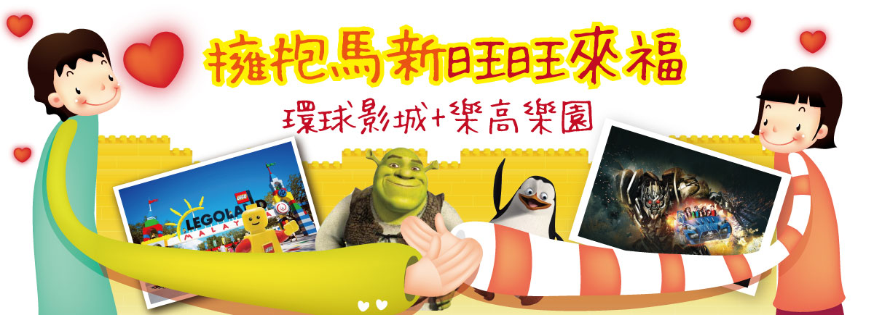
【航班使用】 **下為預定的航班時間，實際航班以航空公司所公佈的航班編號與飛行時間為準**
航 空 公 司 | 出發城市 | 轉停城市 | 抵達城市 | 出發時間 | 到達時間
馬印航空OD-633 | 台 北 | 直飛 | 吉隆坡 | 12：45 | 17：30
馬印航空OD-632 | 吉隆坡 | 直飛 | 台 北 | 07：15 | 11：45

【行程特色】
◆東南亞首座首座好萊塢電影主題公園 －「新加坡環球影城Universal Studios Singapore」
2010全新開幕~設有七大主題區，24個以電影為主題的遊樂設施與景點，其中18個項目專為新加坡獨家設計打造：
◆小小積木打造的夢想樂園 －「亞洲第一座樂高樂園Legoland Malaysia」
將是繼丹麥、英國、德國及美國加州與佛羅里達州後，全世界第6座樂高樂園，位在馬來西亞柔佛州依斯干達特區，占地31公頃，耗資2.35億美元，建造有40項遊樂設施以及1萬5000件迷你樂高積木模型，吸引上百萬名遊客前來「堆堆樂」。
◆東南亞最大規模的Outlet Mall －「三井OUTLET購物城Mitsui Outlet Park」
進駐之國際時尚品牌超過80個以上，絕對是愛好時尚購物的旅客不可錯過的新地標。
◆百花齊放的建築風格，柔佛風情最佳的歷史寫照建築 －「黄亚福街柔佛古庙、柔佛大王宮花園」。
◆馬六甲世界文化遺產巡禮．穿梭時空．古城遊蹤～
荷蘭紅屋、鐘樓、葡萄牙廣場、聖芳濟教堂、雞場街、三輪車遊古城。
◆吉隆坡多元文化色彩呈現．城市地標讓人流連忘返～
城市規劃展覽館、蘇丹國家皇宮、獨立廣場、雙子星塔花園廣場、星光大道~巴比倫購物城…等。

【酒店資訊】
馬六甲－【松樹酒店The Pines Melaka】 網址：http://www.thepines-melaka.com/
※酒店客房提供免費無線上網(WIFI)
Pines Melaka是位於馬來甲的時尚4星級酒店，臨近熱門馬六甲各景點。提供有390間客房，每間配備平電視、個人陽臺，在全部客房內，客人們可使用免費洗浴用品，舒適得宜的各服務項目，深受世界各地遊客喜愛。
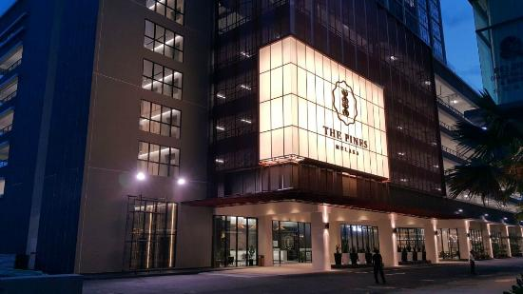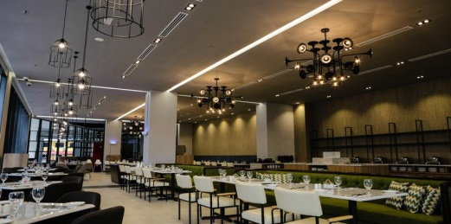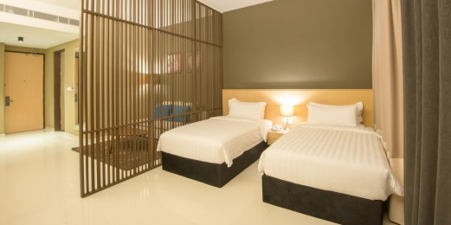
新山－【KSL 渡假村 KSL Hotel & Resort】 網址：http://www.kslresorts.com.my/
※酒店大廳及客房提供免費無線上網(WIFI)。
※此飯店客房均提供一張大床與一張單人床之房型，故無法提供額外加床的服務!!
KSL Hotel & Resort 酒店位于Taman Century的KSL Shopping Mall購物商場內，提供配有免費無線網絡連接和平面電視的現代客房。酒店近假日廣場購物中心，離新山市中心不到10分的車程。
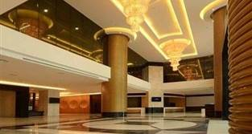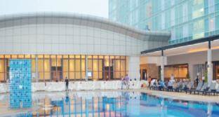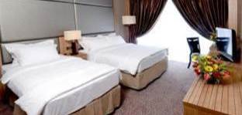
吉隆坡－【VE Hotel】 網址：http://www.vehotel.com/
※酒店大廳、公共區域，提供免費無線上網(WIFI)
VE酒店，為禁煙酒店，擁有室外游泳池和健身中心，其他設施包括池畔酒吧、咖啡廳和商務中心。
432 間寬敞、乾淨客房皆提供迷你吧和播放衛星頻道內容的LED 液晶電視。提供房客客房餐點服務、咖啡機/泡茶機等。
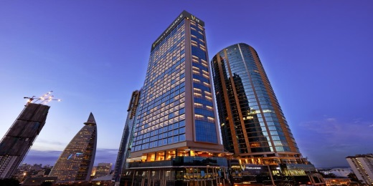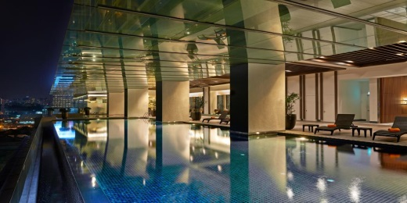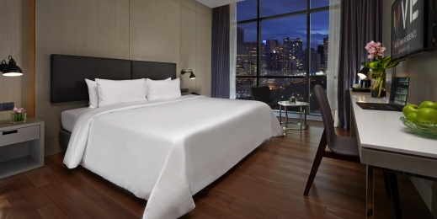
★各酒店網路連接服務，皆由酒店提供。如遇維修、異動，以入住當日酒店公告為主，造成不便之處，敬請見諒。★

【備註事項】報名付訂前，請詳細閱讀以下報名注意事項
- 本行程最低出團人數為 10人以上(含)，以個人旅遊(MINI TOUR)型態進行，安排外站中文導遊於當地機場接機並提供全程旅遊服務。故於機場內過海關、辦理入境等相關作業均需由旅客自行處理。旅客人數達15人(含)以上，最多為40人以下(含)，台灣地區將派遣合格領隊隨行服務。
- 本行程使用馬印航空(OD)之航班，行程內含來回機上簡餐(機上提供餐盒及飲料，無法預訂特殊餐。)，允許每位旅客辦理登機時，可攜帶隨身行李一件或手提包一件且重量不得超過7公斤，托運行李最多兩件且重量不得超過30公斤。
- 馬印航空(OD)開票後注意事項及退票規定：不可更改航班或日期及行程、不可退票、不可更改姓名或拼音，請知悉。
- 馬來西亞海關規定懷孕20週以上(含)的孕婦不得入境，懷孕20週以下欲前往者，請務必至醫院開立英文適航證明，方能入境。(此屬私人因素，報名時務必主動告知並配合相關規定，因違反規定而不能入境者，得由旅客自行負責)。
- 新加坡為禁煙國家，除政府所允許開放空間外，酒店禁煙房間內，所有公共場所一律禁止抽煙，違反規定將會處以高額罰款。入境新加坡攜帶香菸均需課稅(已開啟過並使用中之一包香菸則可免稅攜入)，倘私自攜帶入境而被查獲，每條香菸處最高為星幣2,000元之罰金。口香糖亦不得攜帶入境，違反規定將會處以高額罰款(一包煙罰200新幣以上)，請旅客配合遵守。
- 新加坡政府規定年滿21歲且需持外國護照(非新加坡)，才可免費進入新加坡賭場；且進入賭場不可穿著短褲及拖鞋。
- 由馬來西亞入境新加坡依規定不得攜帶口香糖及菸酒(香煙完全沒有免稅額度，一根香煙就會罰款，一包煙罰200新幣以上)，違反規定將會處以高額罰款，請旅客配合遵守。
- 酒店皆無法接受指定，指定需補房差，遇酒店滿房時，以其它同等級酒店取代之，以當團行前說明會資料為準。
- 請注意，因人數不足而不派領隊之團型，若卡單間(例如三人報名)，第三人可選擇加床或補單人房差。
- 房型：如需求一大床、連通房、三人房之特殊房型，請務必報名時先告知，因各房型數量有限，恕無法保證一定入住。
- 用車：10人以上28-45座車為主(司機+中文導遊) 。
- 餐食：中式料理，馬段-7~10人以合菜7~8菜1湯為主。自助餐則不在此限。
- 東南亞酒店近年推廣環保概念，實施客房服務不提供牙膏牙刷及拖鞋等消耗品，請旅客務必自行攜帶，另部份酒店不主動每天更換毛巾，若有需要，需請通知客房人員更換，敬請見諒。
- 馬來西亞當地自來水水質偏黃，為當地自來水公司處理問題，但合乎當地政府標準，地區性會因下雨過後，導致該區酒店用水偏黃，敬請見諒。
- 此行程報價適用本國人，持外國護照者每人需另行報價。
- 行程設定為團體旅遊行程，為顧及旅客於出遊期間之人身安全及相關問題，於旅遊行程期間，恕無法接受脫隊之要求。
- 購物參觀景點有：乳膠(或錫器)、土產、巧克力，共3站。
- 遊覽車上會銷售具有當地風味的土產與紀念品，您可就需求及意願來購買。

【馬來西亞免簽證及入境注意事項】
- 自2015年9月15日起馬國政府給予國人免簽入境馬來西亞待遇，停留期限30天，惟不得延期。
目前僅適用馬國下列主要機場及陸路入境關卡：吉隆坡、檳城、蘭卡威、沙巴、沙勞越 機場 & 新山第一關口(LINK)及第二關口(TUAS)，共七個點。
- 所有入境馬國之國人須符合以下規定；不符免簽證規定者，機場移民官員有權拒絕免簽入境(得以原機遣返)。
- 護照有效期六個月以上。
- 持有30日內之回程機票或前往第三國機票、訂位紀錄紙本。
- 停留馬來西亞期間足夠財力證明，依規定每日100美金或等值外幣、信用卡)。
- 馬來西亞為單一國籍制國家，不認可雙重國籍，使用2本不同國家護照入境馬國，倘移民官員察覺，會遭拒絕入境，進出馬來西亞務必使用同一本護照，若無法順利入境馬國或遭遣返，概由旅客負全責。
- 馬來西亞海關規定懷孕20週以上(含)的孕婦不得入境，懷孕20週以下欲前往者，請務必至醫院開立英文適航證明，方能入境。(此屬私人因素，報名時務必主動告知並配合相關規定，因違反規定而不能入境者，得由旅客自行負責)
- 敬請特別注意入境相關事項，避免被馬國移民局遣返留下不良記錄，影響再次入境馬國。

【小費說明】
東南亞國家與台灣的國情相比有些許的不同，小費的給予是觀光地區的例行的慣例與國際禮儀，以下為參考建議小費：
- 行李小費：每次每件酒店行李員小費-馬幣2元(約NT20)。
- 床頭小費：每日酒店客房清理員小費-馬幣2元(約NT20)。
- 額外小費：如住宿酒店有額外請服務生服務時，每次可給予服務生小費-馬幣2元(約NT20)。
- 各自費行程小費：請依照合約內容。
- 隨團服務人員小費：
本行程15以上且加派領隊之團體，導遊+領隊小費以NT 200 每人/每天為準。
本行程10~15人及無領隊隨團服務之團體，導遊小費NT 200 每人/每天為準。

【行程說明】
- 台北吉隆坡馬六甲
帶著輕鬆愉快的渡假心情，集合於機場由專人協辦出境手續後，搭乘客機飛往文化薈萃的馬來西亞首都－「吉隆坡」。
馬來西亞，擁有多元豐富文化，展現出多種魅力，經典傳統美食和購物天堂吸引許多城市旅遊家。
宿：馬六甲－松樹酒店The Pines或NOVOTEL 或 SWISS GARDEN或同級
早：xxx | 午：機上簡餐 | 晚：隆盛東坡肉RM40
- 馬六甲世界文化遺產巡禮~(荷蘭紅屋、鐘樓、葡萄牙廣場、聖芳濟教堂、古城門、聖地牙哥碉堡) 三輪車遊古城暢遊亞洲第一座樂高樂園LEGOLAND
安排歷史聞名千年古城「馬六甲」來趟古城遊蹤世界文化遺產巡禮。
馬六甲，由一名流亡的王子，拜裏米蘇拉所發現，之後就迅速發展成為東西方進行商業活動的貿易中心，當時此地進行香料、黃金、絲綢、茶葉、鴉片、香煙及香水等貿易，引起了西方殖民強權的注意。後來馬六甲先後受到葡萄牙、荷蘭及英國的殖民統治。馬六甲市區的部分地方，還保留著這些殖民統治者所遺留下來的建築物及古跡，2008年被聯合國教科文組織列為世界文化遺產。
【馬六甲世界遺產巡禮】
★荷蘭紅屋：於西元1641年至1660年間興建，以荷蘭磚瓦砌工及木工技藝建成的建築，正是當時的荷蘭總督及隨從的官邸，也是歷史遺留下來重要的遺迹。被認為是東方最古老的荷蘭建築。
★荷蘭鐘樓: 建於1890年期間，位於荷蘭紅屋的正前方。總吸引許多遊客在此觀賞或拍照留念。
★葡萄牙廣場：建1980年代後期，是仿造葡萄牙同類型建築的樣式而建。
★聖芳濟教堂：由法國傳教士在1849年建立的哥德塔式教堂，紀念被譽為《東方使徒的聖芳濟》。
★古城門、聖地牙哥碉堡：葡萄牙人於1511年所造城堡，後來荷蘭人攻陷這座城堡，將城堡毀掉，之後又重新修建。
【三輪車遊古城】徐徐微風中遊走穿梭於古意盎然的街道上，兩旁古色古香的建築物，彷彿回到時光隧道之中。
**註：三輪車伕小費每台車馬幣2元。

前往馬來西亞南部大城─新山，新山是馬來西亞南部之門，是柔佛州的首府。也是繁盛的商業中心，堪稱【馬來西亞南部之門】與鄰國新加坡隔著柔佛海峽相對，也有「大馬南方門戶」之稱。

前往亞洲第一座【樂高積木樂園LEGOLAND】。
位於馬來西亞-新山，占地30公頃，這座主題公園是繼丹麥、英國、德國及美國加州與佛羅里達州後，世界第6座樂高樂園。耗資2.35億美元的樂園建成後擁有「小小世界樂園」、「樂高王國」、「樂高科技城」、「冒險樂園」及「樂高城市」等五大主題區，眾多娛樂設施比如雲霄飛車、水上碰碰車等都由積木搭成，讓人驚喜。
園區內的最大的亮點是「小小世界」主題區，這是由3000萬塊樂高積木打造而成，1:20真實版的迷你小鎮。把來自馬來西亞及世界各地的地標建築和街道風景一一展現，充滿地道色彩。
在奇幻的樂高樂園裡，帶著小朋友們和樂高迷們，發揮創意，從小小積木也能建立成這夢想的樂園。

宿：新山－KSL HOTEL 或 MUTIARA 或AMARI HOTEL或同級
早：酒店內享用早餐 | 午：中式合菜RM30 | 晚：潮州菜風味餐RM40
- 新山新加坡聖淘沙名勝世界～「新加坡環球影城．七大主題區全日暢遊」→小小兵專賣店MINION MART→變形金剛3D對決→「名勝世界娛樂場Casino」→「馬來西亞美食街」 新山
東南亞首座首座好萊塢電影主題公園－「新加坡環球影城」，設有七大主題區，24個以電影為主題的遊樂設施與景點，其中18個項目專為新加坡獨家設計打造，全球獨有。亦設有30多家異國風味餐廳及流動美食車。讓電影世界的神奇，爲您掀開探險旅程的序幕。鬥惡霸、追明星，您將隨著不同電影的劇情，—個個由螢幕移轉至此，沉浸在星光大道的耀眼光芒。
★ 新加坡環球影城的七大主題區：
1.『好萊塢星光大道HOLLYWOO』
以及百老匯風味的好萊塢劇院(以著名好萊塢Pantages劇院為設計藍圖)。電影《美國風情畫》(American Graffiti)裏的經典漢堡屋梅爾斯Mel’s Drive-In快餐也重現於此。
-人氣熱門『小小兵專賣店MINION MART』電影神偷奶爸中搶眼的小小兵，不但高人氣席捲全球，也在新加坡環球影城內開了主題商品專賣店，大肆掃購記念品之餘，別忘了跟小小兵公仔合照哦。

2.『紐約大道NEW YOR』
投入美國最繁華、最矜貴的國際大都會，感受其魅力四射。由電影大師史蒂芬史匹柏主持的「電影特效片場」，向遊客揭露驚心動魄電影場景的幕後製作。「28號片場」則可用來進行實際的電影拍攝。
在此，遊客可在KT經典西餐廳享用紐約傳統燒烤美食或在王子紐約披薩廳品嘗地道的紐約披薩。
-不容錯過『芝麻街遊樂主題』《芝麻街》於2012年在紐約區展開一連串表演，包括大鳥、艾摩、甜餅怪、伯特和厄尼、奧斯卡、葛羅弗和艾比將演出《艾摩小子的夢想》及《我們的摯愛》等舞台秀，還有全球首個以芝麻街為主題的室內遊樂項目《義大利麵太空戰》，帶著小朋友一起度過美好的一天。

3.『科幻城市SCI-FI CITY』
進入時光穿梭機來到未來世界！遊客可登上世界最高的雙軌過山車《太空堡壘》，親身參與人類與機械人之戰，紅、藍兩色雲霄飛車，同時出發，交叉同時運轉。高速度達82.8km/h~90km/h，最高會升至14層樓的高空，不時還會再空中來個不期而遇，感受與對面來車幾近碰撞的刺激，連旁觀者都是驚呼連連呢！
-隆重巨獻『變形金剛3D對決 之終極戰鬥』
此突破性機動遊戲，透過效果逼真的立體場景，精彩演繹電影場景，打造前所未有的感官震撼力。勇闖「變形金剛」的科幻國度，與「博派」聯手對抗「狂派」變型金剛，親身參與3D終極決戰，連場驚險激鬥，影迷們直呼百遍也不厭倦呢！

4.『古埃及ANCIENT EGYPT』
把遊客帶回上世紀的埃及，重現古埃及黃金時代的探險輝煌。追隨著英勇善戰、膽大心細的考古學家的步跡，在浩瀚沙漠中憑藉冷靜與智慧破解金字塔之謎。無論是在地中海風味館解渴充饑，到卡特寶庫尋找古埃及文物仿製品或是親身經歷木乃伊復仇記雲霄飛車的驚險刺激，都是一段段難忘的勇者之旅。

5.『失落的世界THE LOST WORLD』
依「侏羅紀公園」和「未來水世界」兩大深受環球影城迷熱愛的主題為亮點。重新設計後的侏羅紀河流探險，身臨其境地闖入遠古的恐龍世界，穿梭在茂密的原始熱帶雨林，與恐龍為伍。根據「未來水世界」電影而搬演的爆炸性演出，讓遊客可觀賞到唯有環球影城才敢於呈獻的高超特技。熊熊火焰和沖天水柱在相互烘托下的演出，必定讓遊客拍案叫絕。

6.『遙遠王國FAR FAR AWAY』
根據夢工場動畫出品的史瑞克系列，打造出貴族和夢幻世界結合體。除了有高達40米的「遙遠王國城堡」，堪稱亞洲最大的主題樂園城堡，遊客也可找到史瑞克的沼澤屋、能悠閒漫步燈火璀璨的羅密歐大街或是鐵鉤騎士俱樂部。在世界首個遙遠王國城堡內，遊客有機會與史瑞克及菲奧娜公主相遇，或到「史瑞克4D影院」及「多話驢耍寶秀」隨著多話驢高歌數曲。

7.『馬達加斯加MADAGASCAR』
跟隨夢工廠動畫的賣座巨片馬達加斯加的四個主角，獅王艾力獅(Alex)、斑馬馬弟(Marty)、河馬莉(Gloria)、及長頸鹿長頸男(Melman)，一起飄流到馬達加斯加的神秘世界。在全球首創的馬達加斯加：「木箱漂流記」，在幻影、聲效及特效等科技呈現出前所未有的奇幻旅程。並受邀參加朱立安國王旋轉舞會，登上旋轉木馬共用天倫。

【節慶大道】在名勝世界心臟地帶穿心而過，堪稱一條集購物、餐飲、博彩、娛樂於一體的娛樂大道。雲集了二十多家各高檔時裝品牌、名設計師概念店，在這裡你就可買到世界精品與頂級大牌。而最矚目的首推，亞洲區首家Victoria's Secret分店，仕女們絕不能錯過。
【馬來西亞美食街Malaysian Food Street】充滿濃厚懷舊色彩的美食街，像漫步在馬來西亞的古鎮，品嘗來自大馬各地的著名街頭小吃與佳餚美食。不容錯過的有國際知名的「鳳凰餅家」、「福建蝦面」、「馬六甲雞飯粒」、南洋經典消暑甜品「檳城晶露」、紅豆冰和意米水等等。

另外，抽出一些時間，來到【名勝世界娛樂場Casino】一進入其中，美國坡璃工藝大戴爾奇胡利(Dave Chihuly)驚人的坡璃藝術品《寶船》，立即迎入眼簾， 這個灑滿橘黃燈光的挑高空間，一株株人工棕櫚樹矗立其中，洋溢著熱帶島嶼風情，而一張張賭桌則擺開在樹下，歡迎來客到此賭一把。賭場中超過1300台老虎機，還有「百家樂」「比大小」「輪盤」「21點」等約20種的中外博弈遊戲。試試手氣，說不定有意想不到的收穫喔!!

★環球影城遊樂設施會不定期保養維護關閉，開放設施以當天入園公告為準，因部份設施未開放造成不便之處，敬請見諒。
★環球影城門票，若未依規定使用因而逾時超過時效性，一律視同自行放棄不得退費。
★新加坡政府規定年滿21歲且需持外國護照(非新加坡)，才可免費進入新加坡賭場；且進入賭場不可穿著短褲及拖鞋。
宿：新山－KSL HOTEL 或 MUTIARA 或AMARI HOTEL或同級
早：酒店內享用早餐 | 午：方便遊玩，敬請自理 | 晚：方便遊玩，敬請自理
- 新山柔佛古庙、柔佛大王宮花園未來太子城三井OUTLET購物城
【柔佛古庙】是一座位於馬來西亞柔佛州新山市的古老寺廟，是明末清初的建築物，古廟周圍都是高聳的摩天大樓包圍著。柔佛古廟是新山最古老的建築物之一。柔佛古廟象徵五個不同籍貫的人相互合作的精神，這五幫就是「潮州幫」，「福建幫」，「客家幫」，「廣東幫」和「海南幫」。蘊含了中華民族的優秀文化，像徵馬來西亞華裔祖先所帶來的建築風格。古廟也代表了華人到來馬來西亞本土的歷史見證

【柔佛大王宮花園】又稱蘇丹阿布巴卡爾皇宮，是柔佛皇朝時期蘇丹的九個皇宮之一，是當時的柔佛蘇丹阿布巴卡爾命當時新山的華人港主黃亞福在19世紀時建造的，皇宮於1866年正式完工，融合英國維多利亞式建築特色，富麗堂皇的外觀，更反應出柔佛皇室輝煌歷史。皇宮四周環繞著精緻典雅的皇宮花園，佔地約133 英畝，由於皇宮是面海而建，景觀迷人。
‧王宮僅安排外面參觀及拍照，禁止入內，敬請見諒。

【布達拉再也Putrajaya-未來太子城】全馬來西亞最大首相府，以馬來西亞首位總理的名字命名，望眼整個城市盡是濃濃的綠意，道路兩旁被一棵棵大樹包圍著，排列成一條長長的林蔭大道，這條全長4.2公里的綠色大道，也正是舉行國家慶典和閱兵遊行的場地，首相府佔地相當廣大，其中包括：首相官邸、親水公園、粉紅清真寺及行政中心等。

【三井OUELET購物城Mitsui Outlet Park】東南亞最大規模的Outlet Mall，於2015年5月開幕，由日本知名度高的三井 (Mitsui) 於東南亞首座名牌城。內售賣的產品種類多元化，從奢侈名牌、服飾及手飾、香水及彩妝品、巧克力及糖果糕點、孩童服飾、運動服飾、家庭用品及行李箱等應有盡有。目前開幕的有130家店面，滿足你的購物慾。
・歐美時裝品牌：BALLY、POLO RALPH LAUREN、HUGO BOSS…等。
・歐美運動品牌：adidas、CONVERSE、new balance、PUMA…等。
・歐美日用品品牌：Clarks、Le Creuset、Samsonite…等。
・日本品牌：ACE、asics Factory Outlet、CITIZEN、ISETAN OUTLET…等。
・亞洲品牌：BEST VALUE OUTLET、Sasa、Universal Traveller…等。
・馬來西亞本土品牌：BONIA、Carlo Rino、AKEMI UCHI、leather avenue 等
宿：VE Hotel 或 美居酒店Mercure 或 翠山酒店Verdant Hill或比瓦特爾酒店 Vivatel 或同級
早：酒店內享用早餐 | 午：中式合菜RM30 | 晚：OUTLET日式套餐  或馬來套餐+飲料RM40
- 吉隆坡黑風洞乳膠(或錫器)吉隆坡市區觀光(城市規劃展覽館、蘇丹國家皇宮、獨立廣場…等) 峇迪蠟染+咖啡拉花DIY 可可巧克力＋土特產巡禮雙子星塔花園廣場千禧星光大道～巴比倫購物城亞羅街美食夜市~
【黑風洞Batu Caves】入口處的興都教神祗巨像為這裏最大的看點之一，黑風洞為印度外著名的印度教聖地之一，祭拜室建陀，並是馬來西亞大寶森節慶典的重鎮。
欲登上黑風洞，得先攀登272層階梯才可抵達，遊客還可一覽州府的城市風光。
洞內建有一座印度教寺廟和祠堂，前來朝拜觀光的信徒和遊客絡繹不絕，洞內不時有成群的猴猴群嬉戲及蝙蝠穿梭，偶有陽光斜線而入，呈現出奇詭莊嚴的氣氛。

【乳膠】世界最主要的橡樹產地在東南亞，尤其以馬來西亞與越南、泰國最為大宗，品質則由馬來西亞獲得最高評價，素有橡膠王國稱號，橡樹汁液原物料提供許多現代化物品。安排前往乳膠專賣店，瞭解馬來西亞特產橡膠的生長過程及乳膠製造概況；乳膠的最大優點，就是抗菌抗塵蟎，而一張正常保養使用高密度天然乳膠產品使用壽命長達10年之久。運用在床墊、頭枕上已經非常普遍，也是饋贈親友的好禮物。

★吉隆玻市區觀光
【城市規劃展覽館】記載吉隆玻的發展故事、展示獲頒大馬紀錄大全最大模型夜間獨立廣場和茨廠街木製模型地圖，以及分佈在吉隆玻多座古舊建築物模型，妳可自費DIY製作一本屬於您的木片手作日記本，將您旅行的點點滴滴全部紀錄在裡面，滿載美好的旅行回憶。
【蘇丹皇宮】這是國家元首蘇丹的宮邸，被青蔥的草坪圍繞著，若遇上國家慶典，皇宮便會在夜晚披上五彩的燈飾。因為是元首宮邸，僅能在外面拍照留念。
【獨立廣場 Dataran Merdeka】位於吉隆玻車水馬龍的拉者路，是馬來西亞宣佈獨立、脫離殖民地統治的儀式舉行地，於1957年8月31日00：01，英國國旗在這裡降下，取而代之的是馬來西亞國旗就在此地冉冉上升，具有神聖的特殊歷史意義。一支高一百公尺的旗桿，被列為世界最高旗桿之一，是馬來西亞歷史上最重要的里程碑。
【國家清真寺(車經)】位於首都吉隆玻市的中心地區，是世界著名的清真大寺、東南亞地區最大的清真寺，是伊斯蘭建築藝術的傑出代表。
【吉隆玻火車總站(車經)】是另一深受摩爾式建築風格影響的歷史性建築物。
【國會大廈(車經)】是一座融現代化藝術和傳統風格為一體的建築，主樓高3層，附近18層的大樓有上下議院、宴會廳、圖書館、辦公室和會議室等。
【峇迪蠟染+咖啡拉花DIY】在馬來語裡「峇迪」即是蠟染技術的意思，是傳承一百多年的古老技術，不僅馬來西亞有，峇裡島烏布地區也很盛行，可說是東南亞的重要文化之一。走訪吉隆玻的《藝術工坊》，除了欣賞師傅的手工藝外，還可以親自體驗蠟染DIY，到底難不難試了才知道，成品就是這趟旅程中獨一無二的紀念品。其實也不是只有這裡有教學，但好處是在等待風乾之餘，可到旁邊的小咖啡館享受午茶時光，一塊手工蛋糕+一杯拿鐵咖啡，簡單卻豐富了記憶，因為我們不只品嚐而已，還有現場拉花教學，彷彿喝上一口，也能染上文青氣息。
【可可巧克力】是馬來西亞最具規模一家專賣店，利用馬來西亞特產水果做為內餡，口味非常獨特相當具有當地南洋風味。
【土產巡禮】可貼心選購伴手禮：如豆蔻膏、芒果糖及名聞中外的肉骨茶及南洋人參:冬革阿裡等各種土產，回國餽贈親友。
【雙子星花園廣場Kuala Lumpur City Centre，KLCC】外表像兩隻玉蜀黍的獨特造型由地面高聳入天際，旅客對雙子星雙塔(Twin Tower)的印象，就是在電影「將計就計」中，那令人目眩神迷的畫面。
【千禧星光大道】吉隆玻夜間最熱鬧，大道上林立著大型購物商場，這裏是吉隆玻的黃金地段，百貨商場聚集各國美食。
【巴比倫購物城Pavillion Shopping Mall】吉隆玻最新最大於2007/09/20新開幕之Pavillion購物城，擁有450間商店，東南亞及歐美等一流品牌皆齊聚在此購物城內。一樓的美食廣場，有來自世界各國的高檔餐廳、簡餐速食，甚至還有一個攤位就叫「士林」，販賣的當然是台灣夜市小吃，包括炸雞排、甜不辣，另有本地的雞肉乾特產店，以及日式連鎖餐廳、美式咖啡店、中國餐館、娘惹餐等，選擇多樣，讓您自由享受購物樂趣。

宿：VE Hotel 或 美居酒店Mercure 或 翠山酒店Verdant Hill或比瓦特爾酒店 Vivatel 或同級
早：酒店內享用早餐 | 午：肉骨茶風味餐+黃金麵包雞  (每桌1隻) RM35 | 晚：黃亞華燒雞翅  RM40
- 機場台北
前往吉隆坡國際機場辦理登機手續，帶著滿滿的禮物及回憶搭機返回台灣溫暖的家，結束這次 南國馬新6日之旅。
早：機上簡餐 | 午：XXX | 晚：XXX
- 旅客於離島或酒店泳池或海邊參與水上活動時，請注意自身健康及安全，患有高血壓、心臟衰弱、癲癇、剛動完手術、酒醉、孕婦等恕不適合參加。
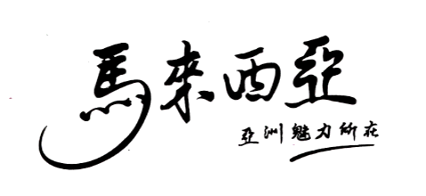
- 上列行程為參考資料，忠於行程參觀內容不減之原則下，得依航空公司班機及旅館確認之實際情形及團體行進之交通狀況酌情參考調整順序或互換觀光點，恕不另行通知，請以說明會告知為準，不便之處，尚祈見諒！。

